**СХЕМА**

**границ прилегающих территорий**

о.п. Кадахта

Название объекта недвижимости

Забайкальский край, Карымский район, с. Северная Кадахта, 6287,2 км., соор.1.

Адрес (местоположение)

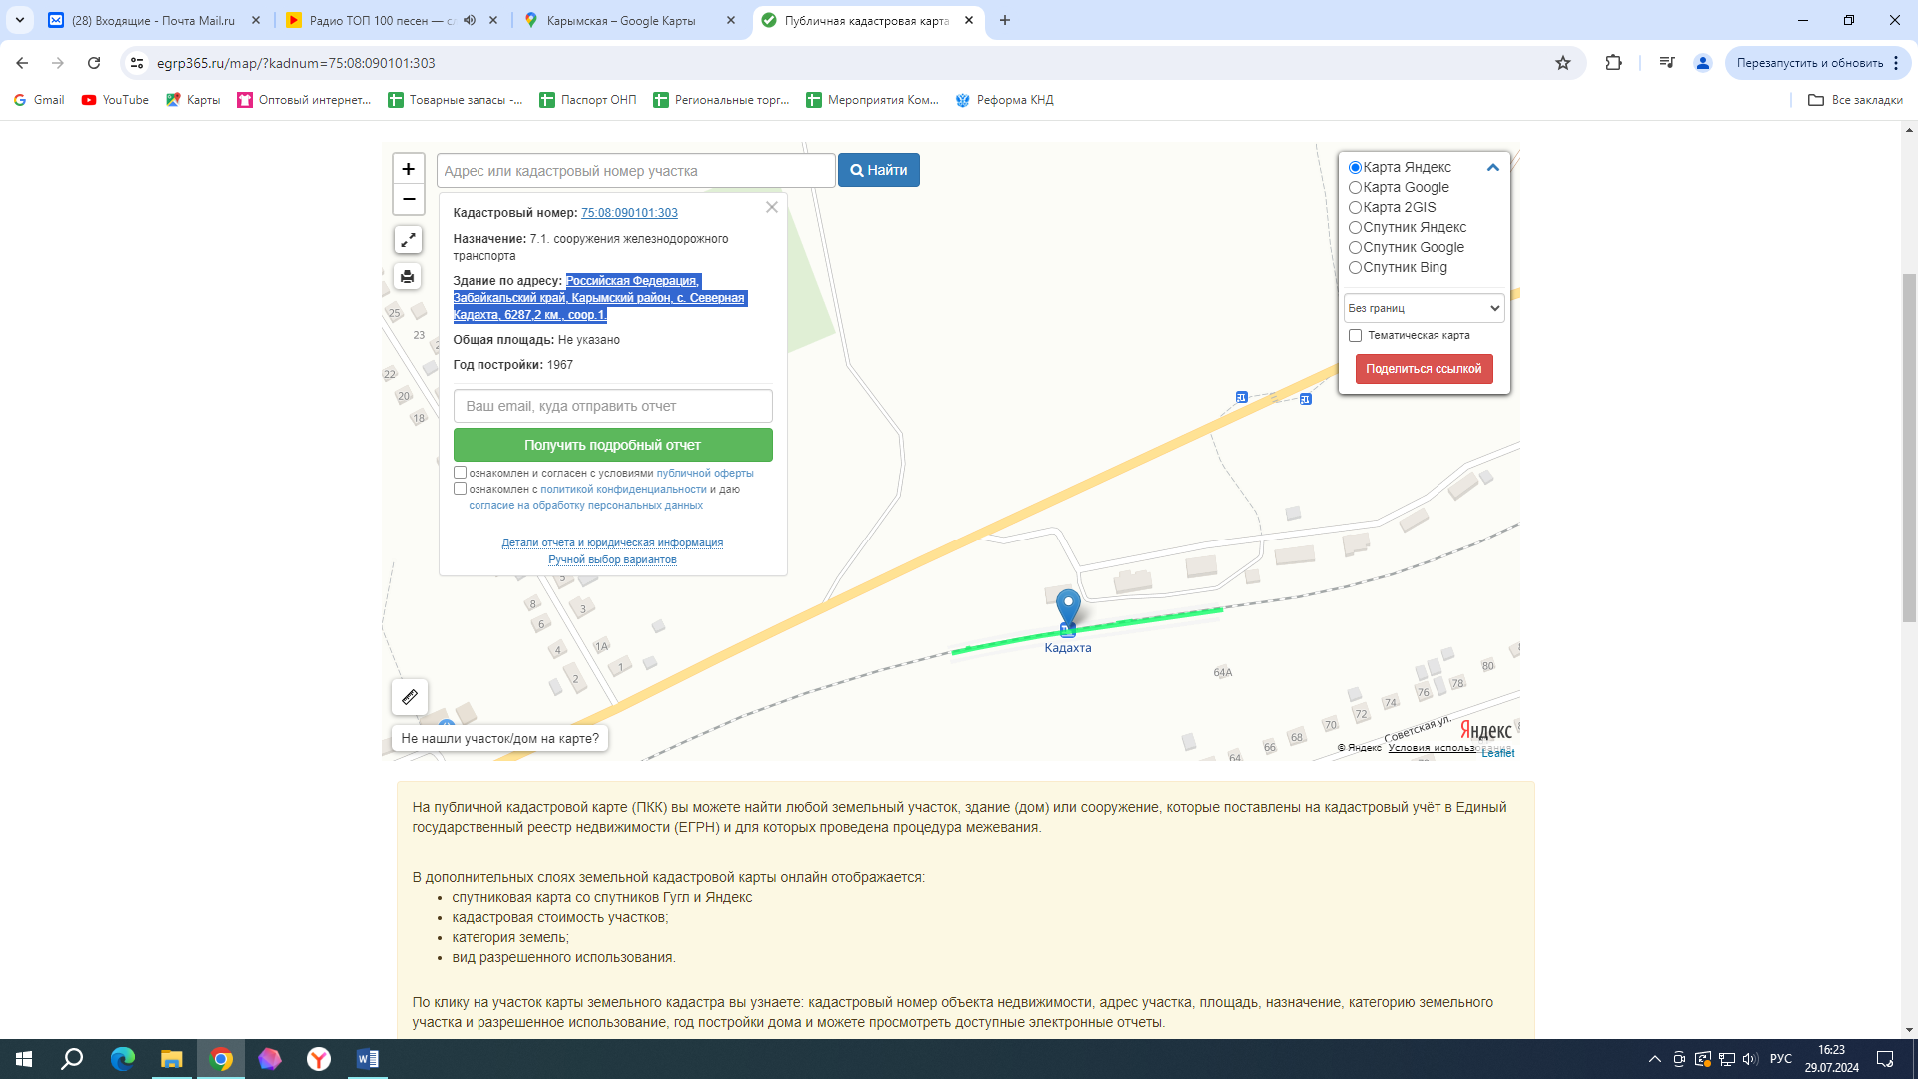

Масштаб: 1: 2000